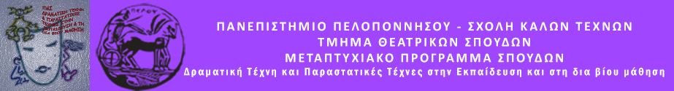
ΠΑΝΕΠΙΣΤΗΜΙΟ ΠΕΛΟΠΟΝΝΗΣΟΥ
ΣΧΟΛΗ ΚΑΛΩΝ ΤΕΧΝΩΝ
ΤΜΗΜΑ ΘΕΑΤΡΙΚΩΝ ΣΠΟΥΔΩΝ
Βασιλέως Κωνσταντίνου 21 & Τερζάκη
211 00 ΝΑΥΠΛΙΟ
Τηλ.:27520 96124, 124
fax: 27520 96128
Ιστοσελίδα: http://ts.uop.gr/tsdie
e-mail: tsdie@uop.gr
tmima_theatrikon_spoudon@uop.gr

ΔΕΛΤΙΟ ΤΥΠΟΥ
Θεατροπαιδαγωγικό πρόγραμμα γραφής σε υπαίθριο χώρο
με παιδιά του Β ’Γυμνασίου Ναυπλίου
Με ένα καράβι στης Βενετιάς τ’ Ανάπλι
Στο χώρο του τείχους στη παλιά πόλη του Ναυπλίου την Παρασκευή 18 Μαρτίου 2016 και ώρα 13.30, θα συναντηθούμε με ομάδα μαθητών του Β Γυμνασίου Ναυπλίου με σκοπό να αναβιώσουμε μνήμες από την εργασία της ομάδας (κείμενα και αφηγήσεις )για την περίοδο της Ενετοκρατίας στο Ναύπλιο και να εκφραστούμε μέσα από τις κατασκευές και τη γραφή. Το πρόγραμμα εμψυχώνουν οι μεταπτυχιακές φοιτήτριες του ΠΜΣ Αγγελική Τσάκωνα και Βαλεντίνα Μιχαήλ.
Πληροφορίες στα τηλέφωνο: 6943171536
Η Διευθύντρια του ΠΜΣ
Τμήματος Θεατρικών Σπουδών
Πανεπιστημίου Πελοποννήσου

Καθηγήτρια Άλκηστις Κοντογιάννη

